Отчёт о проведённом празднике «Зелёная аптека»
28 мая в группе продлённого дня провели увлекательную экскурсию по миру лекарственных растений «Зелёная аптека».
Учащимся напомнили, что растения – это удивительные и совершенные творения, они хранят в себе много секретов. В самом крохотном растении может таиться великая сила, способная лечить различные человеческие недуги. 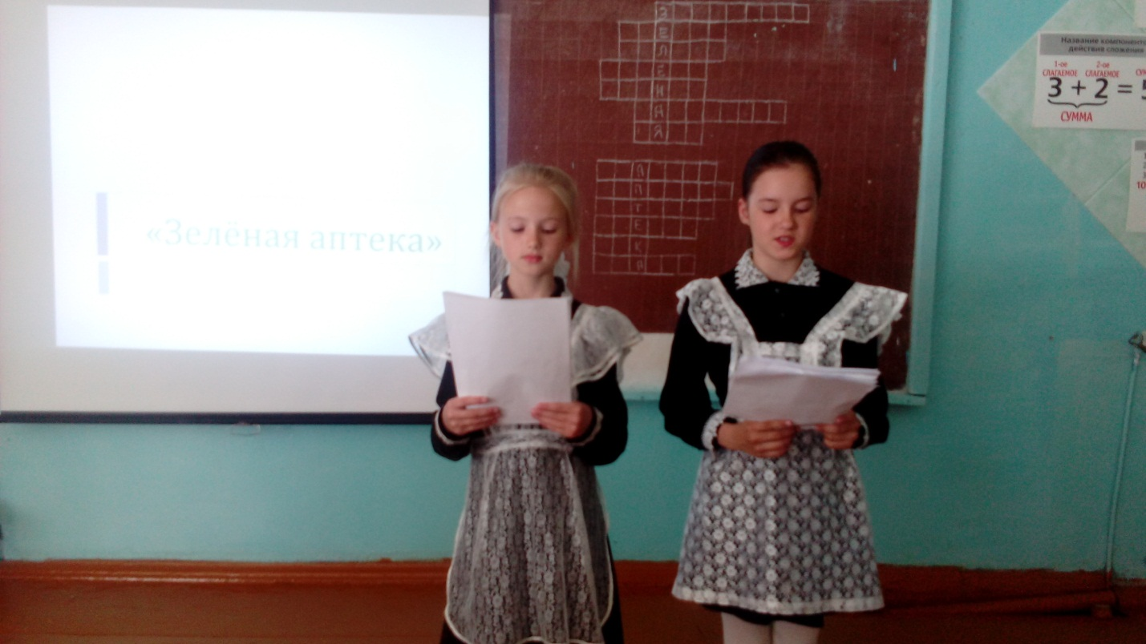
Ведущие, учащиеся 3 класса - Тягушева Дарья и Сигаева Ксения, рассказали о мяте, липе, чистотеле, одуванчике, подорожнике, о том, где они произрастают. 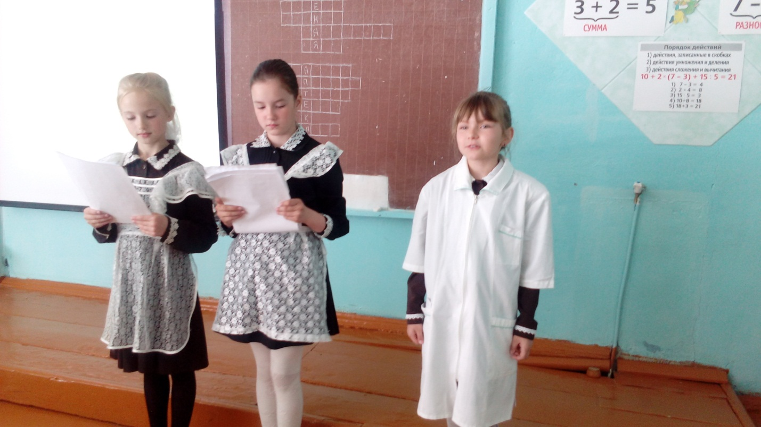
О полезных свойствах перечисленных растений рассказала доктор Айболит, ученица 3 класса Могилко София. Создать образ специалиста медика позволил врачебный халат.
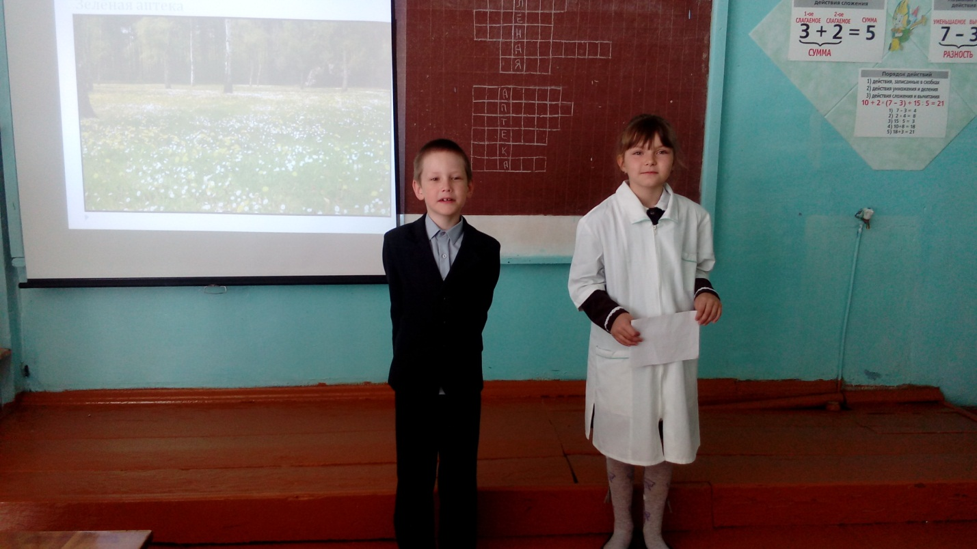
Какие обычаи и легенды связаны с этими растениями рассказал ученик 1 класса Мулин Иван.

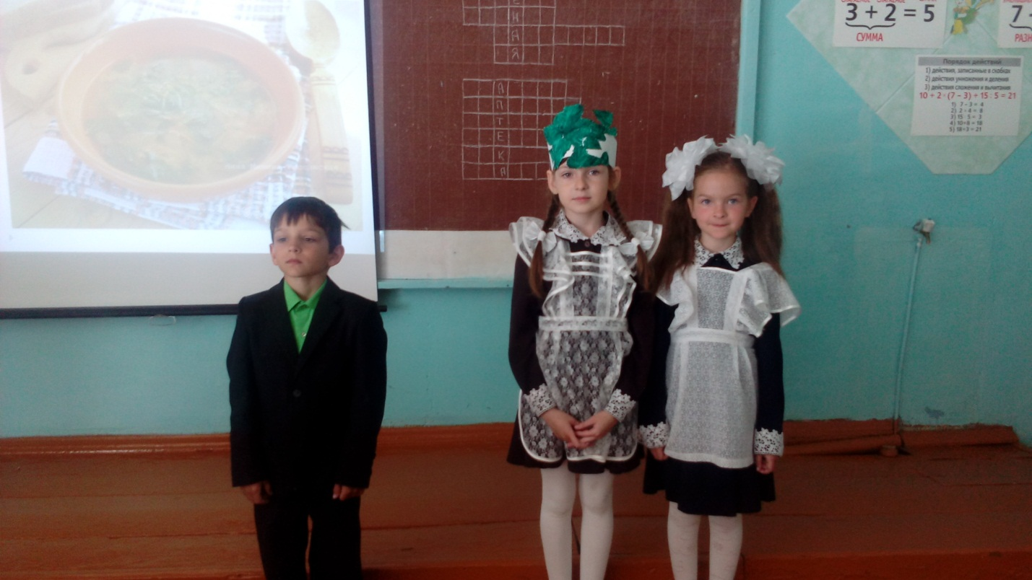О полезных свойствах крапивы мы узнали из сценки, которую показали учащиеся 1 класса Чукарова Екатерина, Кирюшкин Станислав, Ванюшкина Анна.
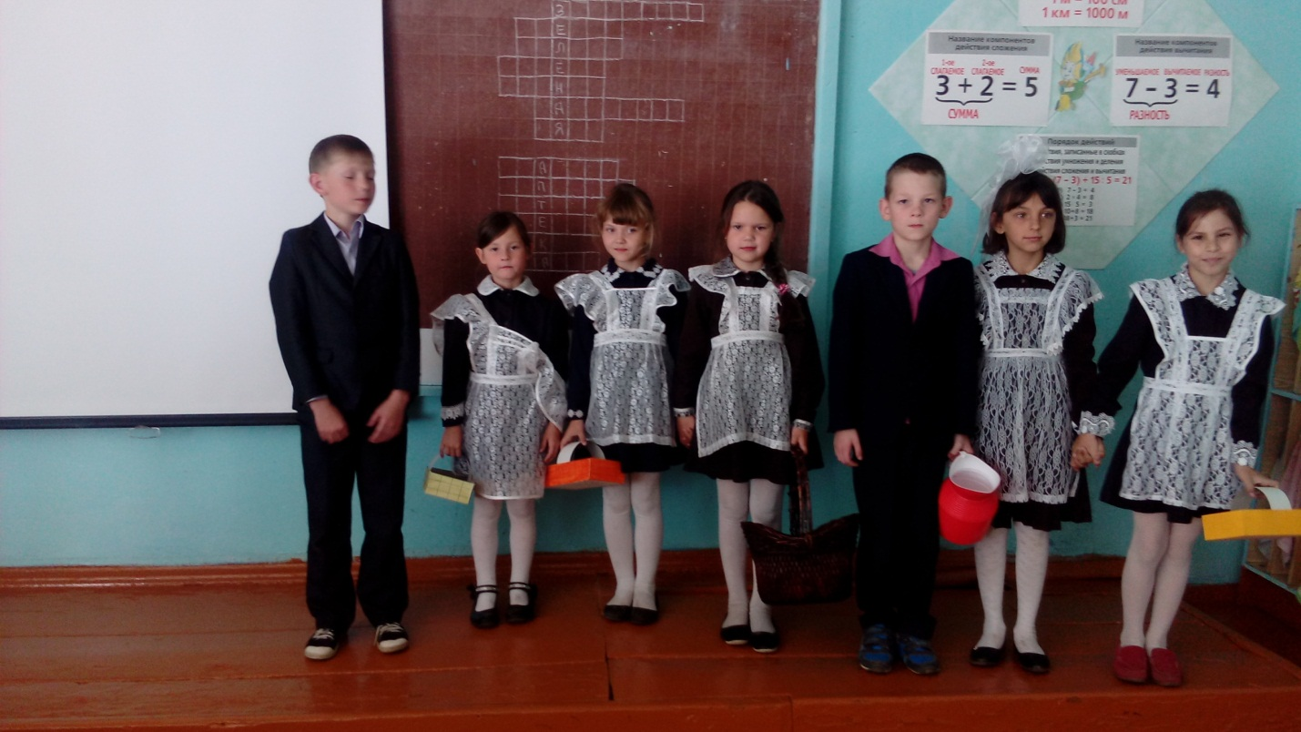

О том, как правильно и в какую погоду надо собирать лекарственные растения рассказали ученики 2 – 3 класса.
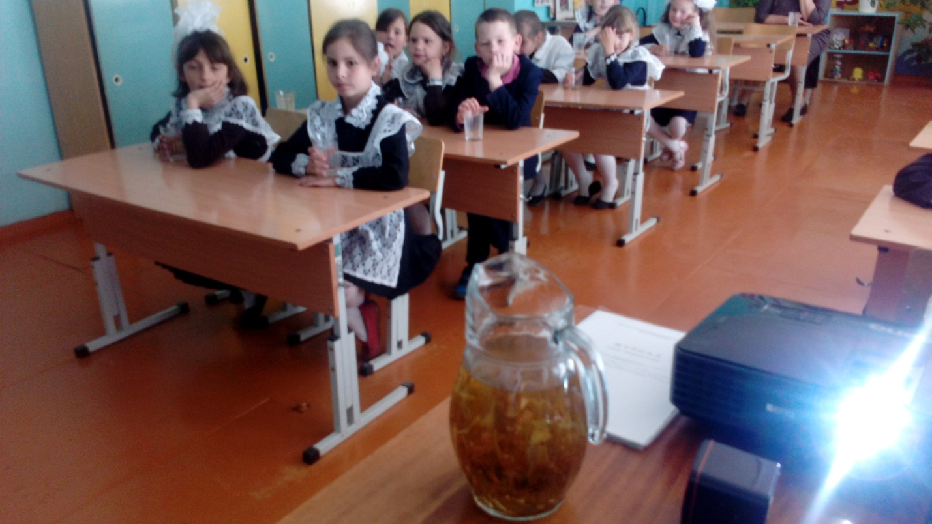
Чтобы проверить на себе полезные свойства растений, воспитатель ГПД Ведяшкина М. М. заварила два вида чая: один с мятой, другой – с липой.

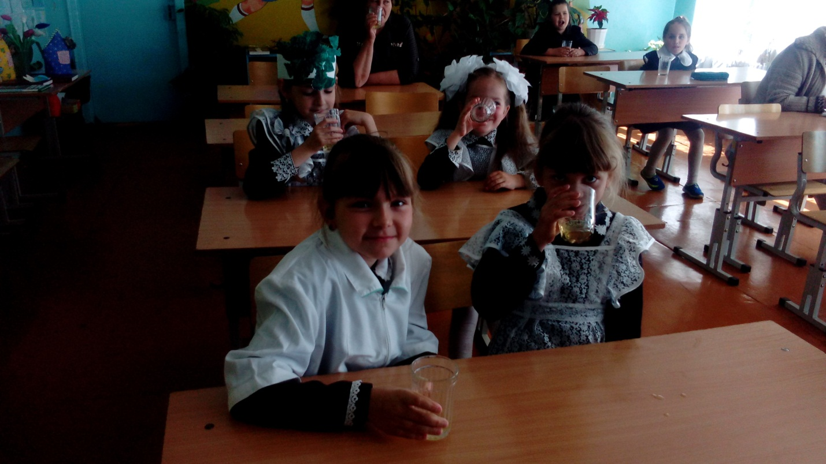В ходе мероприятия напитки были предложены всем присутствующим. Все с удовольствием отведали чай.
В заключение мероприятия воспитанники рассказали свои случаи использования лекарственных растений.
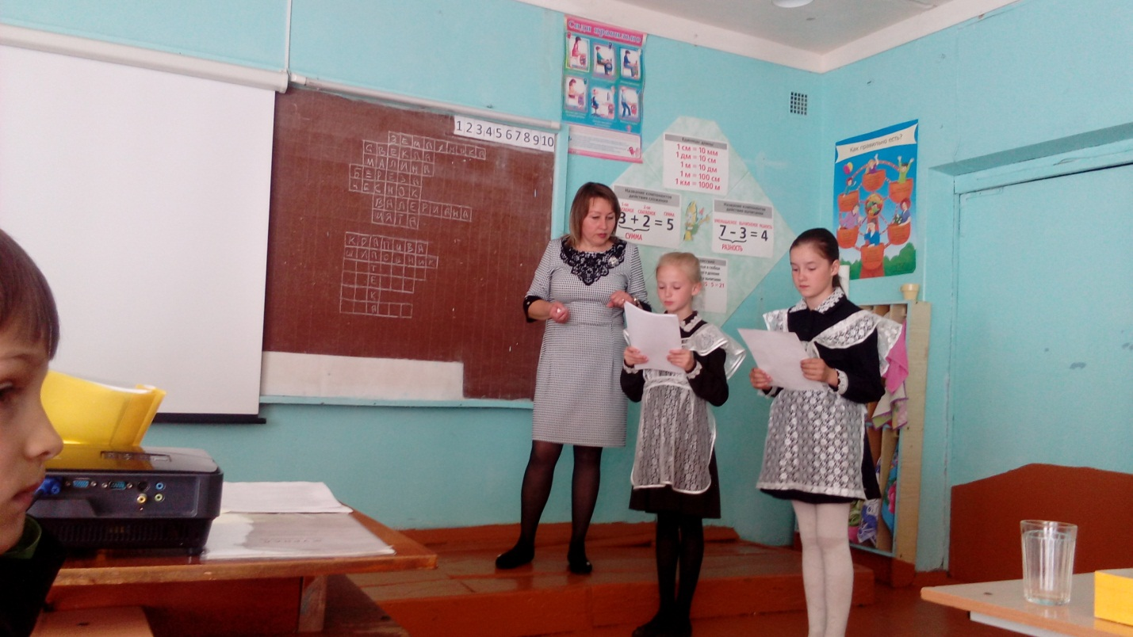
Разгадали кроссворд «Зелёная аптека».

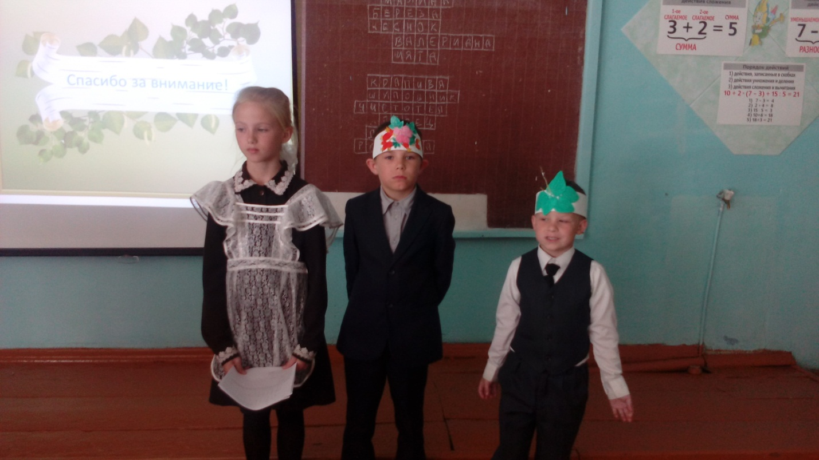
Получили наказ от растений.
Праздник прошёл на фоне презентации «Зелёная аптека». Была организована выставка рисунков учащихся группы продлённого дня «Лекарственные растения». Также учащиеся изготовили гербарии «Лекарственные растения нашего края».

